Муниципальное бюджетное общеобразовательное учреждение г. Коврова
«Средняя общеобразовательная школа № 17
имени Героя Советского Союза Павла Семёновича Маштакова»

Методическая разработка урока английского языка
“25 Reasons To Love Autumn” («25 причин любить осень») для учащихся 8-9 классов
(для участия во Всероссийском конкурсе на лучшую публикацию «Творческий учитель – 2023»)
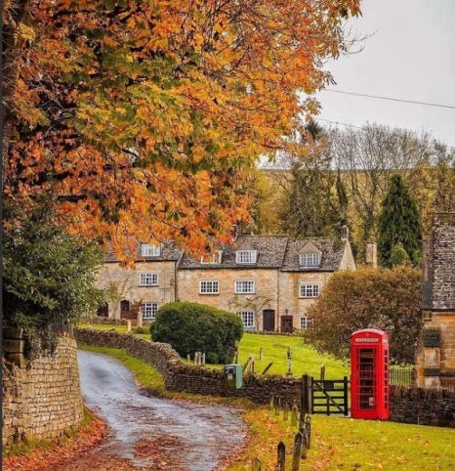
Автор-составитель: Баландина Мария Александровна,
учитель английского языка

Введение

Тема урока: “25 reasons to love autumn” («25 причин полюбить осень»)
Цель урока: создать условия для развития коммуникативных навыков учащихся по теме «25 причин полюбить осень» через вовлечение обучающихся в интерактивную деятельность, содействовать формированию самостоятельной
познавательной деятельности.
Актуальность темы: Формирование духовного и нравственного мира человека, эстетическое образование и
воспитание, развитие у учащихся способности к восприятию прекрасного в себе самом, в других людях и в окружающем мире, используя средства иностранного языка и возможностей медиаобразования.
Особенности содержания разработки: Использование элементов медиаобразования в учебном процессе,
использование соц. сетей, Интернет блога, интерактивных игровых элементов.
Задачи для ученика:  - Расширить представление о явлениях, связанных с осенью, подумать о возможных причинах любить это время года.  - Самостоятельно проанализировать явления, связанные с осенью, на основе учета обозначенных учителем ориентиров действия, при работе с новым учебным материалом; осуществить контроль, коррекцию, оценку действий своих и партнеров, уметь убеждать, рефлексировать.  - Развивать навыки работы с информацией; сравнивать разные точки зрения, принимать решения и делать выводы.  - Совершенствовать лексические навыки через овладение новыми лексическими единицами по теме | Задачи для учителя (образовательные результаты):  Предметные: способствовать развитию коммуникативных навыков учащихся по теме урока.  Метапредметные:  Регулятивные: организовать пространство диалога, творческой деятельности на уроке; способствовать формированию умения сравнивать, обобщать, группировать, анализировать; формулировать свои мысли, высказывать их вслух, развивать умение делать выводы, переключать внимание; осуществлять познавательную рефлексию и отношение действий по решению учебных и познавательных задач.  Познавательные: применить текст из Интернет блога как

урока.  - Совершенствовать навыки монологической и диалогической речи по теме, работы в группе; формулировать собственное мнение, аргументировать свою позицию и координировать ее с позициями партнеров в сотрудничестве при выработке общего решения в совместной деятельности.  - Самостоятельно ставить цели и задачи урока, развивать навык общения с одноклассниками на принципах сотрудничества. | источник для обсуждения новых идей и для овладения новыми лексическими единицами по теме, применить методы информационного поиска с помощью ИКТ средств.  Коммуникативные: учить планировать учебное сотрудничество, учить строить монологическое высказывание с использованием адекватных языковых средств, отображая свои чувства, мысли; учить аргументировать свою точку зрения.  Личностные: формировать коммуникативную компетентность, умение вести диалог на основе равноправных отношений; формировать навыки самоконтроля, умение устанавливать связь между целью деятельности и ее результатом.
Тип урока: комбинированный, с точки зрения | Оборудование: компьютер с выходом в интернет,
целеполагания – урок ознакомления с новым материалом и | мультимедийный проектор, слайдовая презентация урока,
урок применения знаний и умений. | раздаточный материал (карточки, тексты), смартфоны
 | учащихся с выходом в интернет и программой считывания
 | QR кодов (минимум 1 смартфон на группу), музыкальная
 | композиция Фрэнка Синатры “Autumn Leaves”.
Формы контроля: контроль говорения.

Этап урока | Деятельность учителя | Деятельность ученика | Формируемые УУД
Организационный момент | Создание доброжелательного настроя, организация внимания.  Звучит музыкальный фрагмент композиции Frank Sinatra “Autumn leaves”.  Происходит деление учащихся на группы.  На столах учащихся карточки с надписями (“I was born in autumn”, “I was born in winter”, “I was born in spring”, “I was born in summer” – «Я родился осенью / зимой/ весной / летом») (см. Приложение 1)  Приветствие, проверка готовности к уроку. | Ученики рассаживаются в соответствующие группы: «Я родился осенью», «Я родился зимой», «Я родился весной»,  «Я родился летом».  Ученики слушают музыкальный фрагмент. | Коммуникативные: создание доброжелательной атмосферы.  Регулятивные: формирование способности к организации своей деятельности.
Постановка цели и задач урока. Мотивация учебной деятельности учащихся. | Побуждающий диалог:  1. You’ve just listened to a song by Frank Sinatra. What season is this song devoted to?  (Ребята, вы прослушали музыкальный фрагмент. Какому времени года  посвящена песня?) | Отвечают на поставленный вопрос. | Коммуникативные: мотивация к учебной деятельности, создание ситуации заинтересованности в уроке, самостоятельное формирование цели урока.  Познавательные:

 | - Now let’s have a look at the photo from Vk social net. This photo is devoted to this season. Discuss in your groups, what you can see in this photo, where and when this photo was taken. Imagine that this photo is yours and think of a possible caption to it.  (А теперь давайте посмотрим на фотографию из социальной сети ВК, посвященную этому времени года. Обсудите в группах, что вы видите на фотографии, когда и где она была сделана. Придумайте подпись к фотографии, представив, что это ваша собственная фотография.)  (см. Приложение 2)  Учитель записывает идеи учащихся на доске, мониторит ошибки, помогает с лексикой.  - Let’s look at the original photo caption (“Perfect Autumn Day”) | Обсуждают фотографию в парах. Придумывают подпись к фотографии  Учащиеся делятся своими идеями. | определение темы и проблемы урока.

 | and choose the best one.  Давайте посмотрим на подпись к фотографии в оригинале («Идеальный осенний день») и выберем лучшую. (см. Приложение 3)  Предлагает ученикам, используя методический прием «Домысливание»,самостоятельно определить задачи урока.  At the lesson we are going to revise … Find out …  Learn … Check…  (Сегодня на уроке мы вспомним о… Узнаем …  Изучим … Проверим …) | Выбирают, чья подпись лучше подходит к фото.  Самостоятельно формулируют тему урока: «Reasons to love autumn» («Причины полюбить осень»).  Постановка проблемы:  «Почему люди любят осень?» Формулируют цель и задачи урока.  Планируют способы деятельности.
Первичное усвоение новых знаний. | Побуждающий диалог:  1. Do you like autumn? Look at this photo.  What possible reasons to like  autumn are there? Discuss them in pairs. | Учащиеся в группах обсуждают возможные причины любить осень. | Познавательные: используют ранее приобретенные знания в новой ситуации.

 | (Любите ли вы осень? Обсудите в группах, почему, за что люди могут любить осень.)  (см. Приложение 4)  Учитель слушает обсуждение в группах, корректирует ошибки.  - Now let’s fill our “Idea Basket” with possible reasons why people like autumn. (Давайте заполним нашу «Корзину идей» возможными причинами любить осень.)  - Let’s read the article “25 Reasons to Like Autumn!” from the Internet blog.  (Давайте прочитаем статью из одного английского блога «25 причин полюбить осень»)  (см. Приложение 5)  - Try to guess the meaning of these words: scenery, drizzly, stunning, to feel deflated, misty,  crunchy, cosy, brisk, amazing, cinnamon. | Учащиеся делятся своими идеями.  Учащиеся работают с текстом в группах.  Используют текст, чтобы догадаться о значении незнакомых слов: scenery  (пейзаж), drizzly (моросящий), stunning (великолепный), to

 | (Используя контекст, догадайтесь о значении новых слов: scenery, drizzly, stunning, to feel deflated, misty, crunchy, cosy, brisk, amazing, cinnamon.) | feel deflated (чувствовать грусть), misty (туманный), crunchy (хрустящий, шуршащий), cosy (уютный), brisk (оживленный), amazing (потрясающий), cinnamon  (корица).
Первичная проверка понимания. | Проверяет, как учащиеся поняли значение новых слов, используя интерактивное приложение на сайте www.wordwall.net | Учащиеся работают с лексикой из текста, объясняют значение новых слов, используя метод синонимов.  Считывают QR код на свои смартфоны и работают в группах, соотносят новые слова с их синонимами.  (см. Приложение 6) | Предметные:  усвоение учащимися новой лексики для общения по теме урока.  Познавательные: применение методов работы с использованием ИКТ средств.
Первичное закрепление. | Побуждающий диалог:  - Now let’s make Top 5 (out of 25) reasons to love autumn for your group.  (А теперь составьте Топ 5 причин полюбить осень для вашей группы)  Слушает обсуждение в группах, корректирует ошибки.  - Now choose one person in your | Используя текст, в группах выбирают Топ 5 причин полюбить осень (из 25), с которыми согласны все участники группы.  Выбирают 1 участника от | Коммуникативные: планировать учебное сотрудничество, строить диалогическое общение и монологическое высказывание.  Познавательные:  развивают приобретенные знания.  Личностные:  воспитание чувства

 | group who will explain your choice of Top 5 to us.  (Выберите одного участника от группы, кто объяснит нам свой выбор Топ 5). | каждой группы, который называет Топ 5 причин своей группы и объясняет свой выбор. | прекрасного в себе и в окружающем мире.
 | Учитель записывает на доске причины, которые называют учащиеся, после выступлений отмечает совпадающие причины. Совместно с учащимися составляют Топ 5 самых популярных причин, с которыми согласны все учащиеся. | Совместно с учителем составляют Топ 5 самых популярных причин, с которыми согласны все учащиеся.
Контроль усвоения, обсуждение допущенных ошибок и их коррекция. | Выводит учащихся на говорение, обсуждение вопросов, используя интерактивное приложение на сайте www.wordwall.net:  - What’s your favourite autumn dish?  - What’s your favourite autumn holiday? Why?  - What’s your best memory about autumn?  - What is the weather like in your hometown in autumn?  - What is your city like in autumn? | Обсуждают вопросы. | Познавательные: закрепляют приобретенные знания в устной речи.  Личностные:  установление связи между целью деятельности и ее результатом.
 | (Какое твое любимое осеннее

блюдо? Какой твой любимый осенний праздник и почему? Какое твое любимое воспоминание, связанное с осенью? Какая погода осенью в твоем родном городе? Как выглядит твой родной город осенью?)
(см. Приложение 7)
Домашнее задание.  Инструктаж по его выполнению. | Пояснение домашнего задания.  Разноуровневое:  Для всех: написать пост на тему: причины, почему я люблю осень или не люблю (по желанию), приложить подходящее фото. Разместить пост на Padlet.  (см. Приложение 8) | Слушают, выбирают домашнее задание. | Коммуникативные: закрепляют изученный материал в письменной речи.
По выбору:
- прокомментировать посты друг друга в Padlet.
- Для самых смелых опубликовать свой пост на личной странице в соц. Сети и разместить ссылку на
него в Padlet.
Рефлексия. | Предлагает учащимся оценить свою работу в группах, прикрепив символичный листочек на доску.  1. Работа в группе была |  | Регулятивные:
Подведение итогов |  |  | совместно с учителем и
занятия. |  |  | одноклассниками давать
 |  |  | оценку деятельности на

 | плодотворной, комфортной, быстро пришли к общему мнению. (оранжевый листок)  - Работа в группе вызывала некоторые затруднения, но форма работы на уроке понравилась. (желтый листок)  - Работать в группе было трудно, не узнал ничего нового, было скучно. (зеленый листок)  (см. Приложение 9)  Заканчивает урок на высокой эмоциональной ноте словами американского журналиста Джима Бишопа “Autumn carries more gold in its pocket than all the other seasons.” («Осень несет в своем кармане больше золота, чем все остальные  времена года.») |  | уроке.  Коммуникативные:  уметь определиться в оценке своих действий на уроке.  Личностные:  уметь определять качество своей работы на уроке.
Список используемых материалов:
- Музыкальный фрагмент композиции Frank Sinatra “Autumn leaves”
- ВК страница https://vk.com/wall-64382334_649840
- Интернет-блог https://www.tigersheds.com/blog/25-reasons-to-love-autumn/
- Сайт для создания интерактивных заданий www.wordwall.net
- Онлайн-доска Padlet

Приложение 1. Карточки с иллюстрациями, соответствующие названию групп:
“I was born in summer” («Я родился летом»), “I was born in autumn” («Я родился осенью»), “I was born in winter” («Я родился зимой»), “I was born in spring” («Я родился весной»)
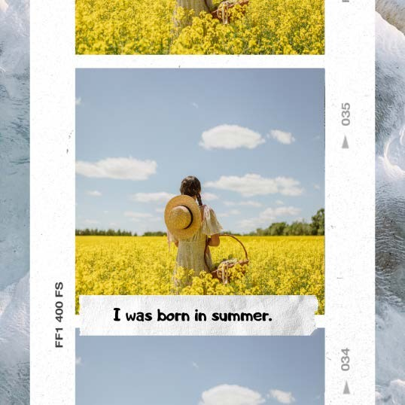
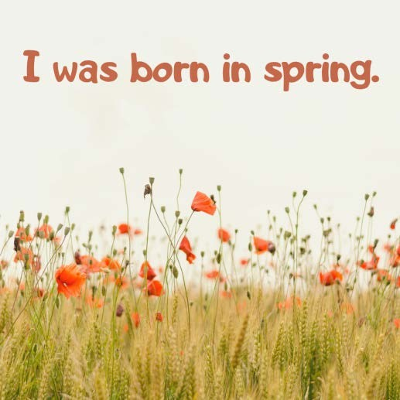

Приложение 2. Иллюстрация для обсуждения.

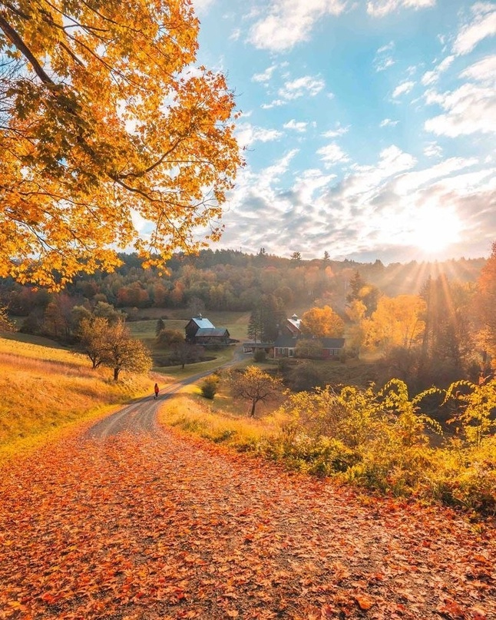

Приложение 3. Иллюстрация для обсуждения ВК поста.

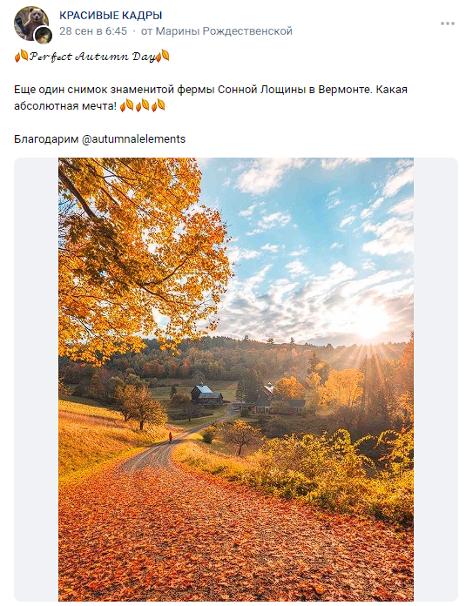

Приложение 4. Иллюстрация для обсуждения.
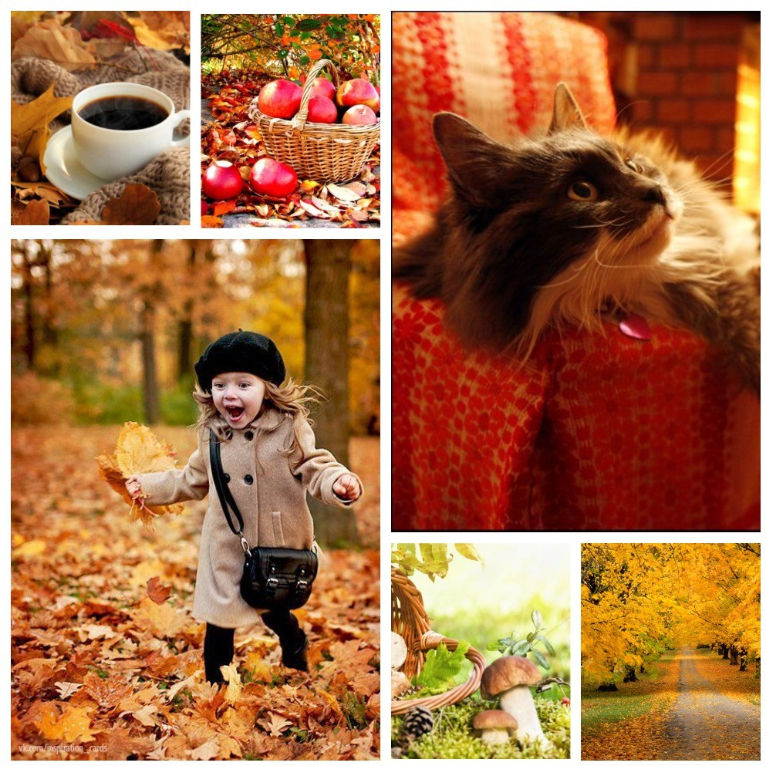

Приложение 5. Текст из Интернет блога.
Текст статьи по ссылке https://www.tigersheds.com/blog/25-reasons-to-love-autumn/ 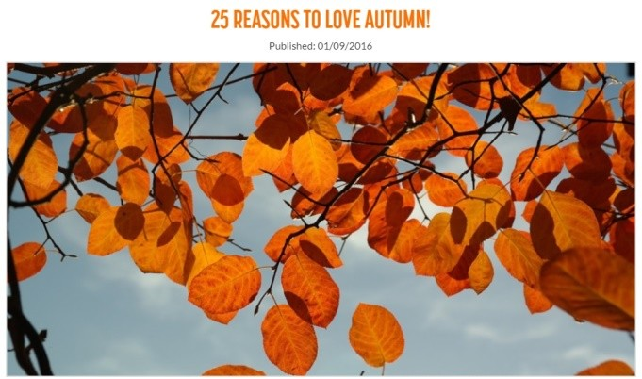
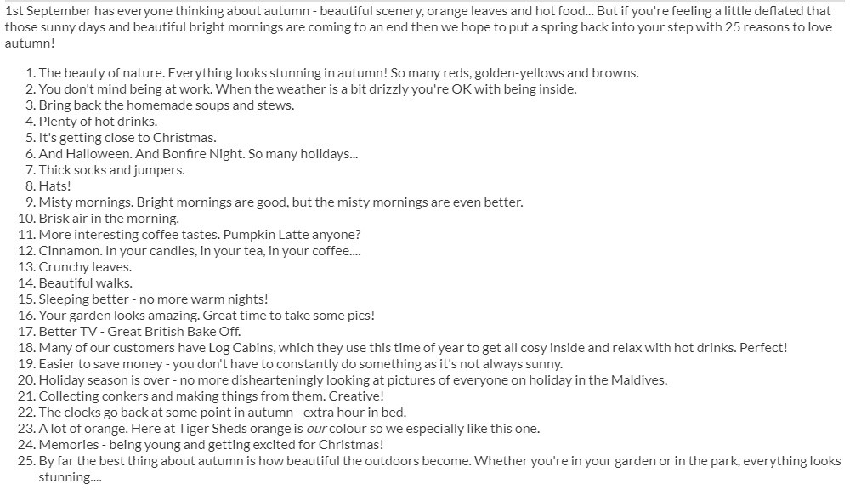

Приложение 6. Интерактивное упражнение.
Интерактивное упражнение по ссылке https://wordwall.net/resource/24267918

QR код
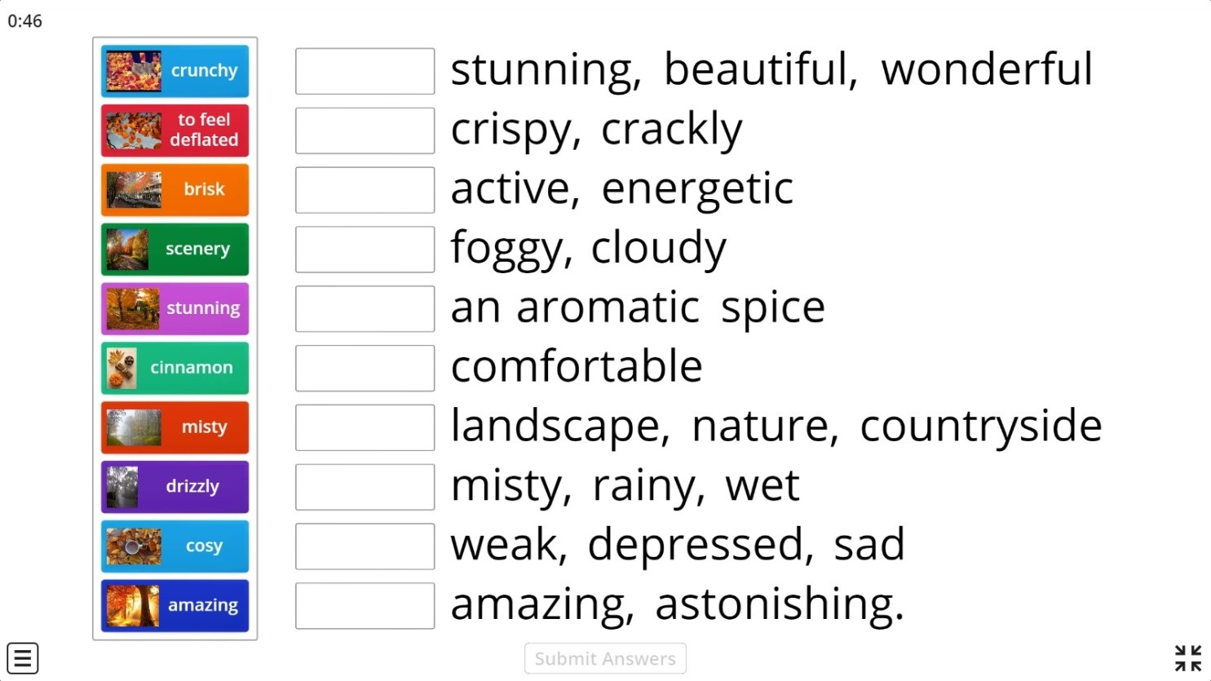

Приложение 7. Интерактивное упражнение.
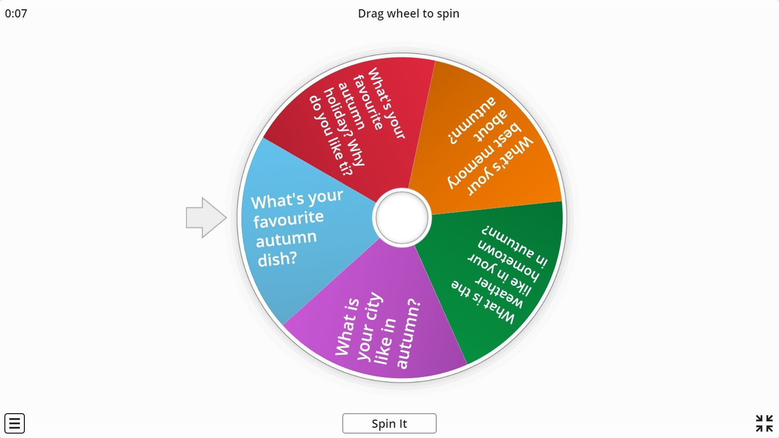

Приложение 8. Доска Padlet.
Padlet https://padlet.com/mariabalandina7/qjlmka34ocvmexjc
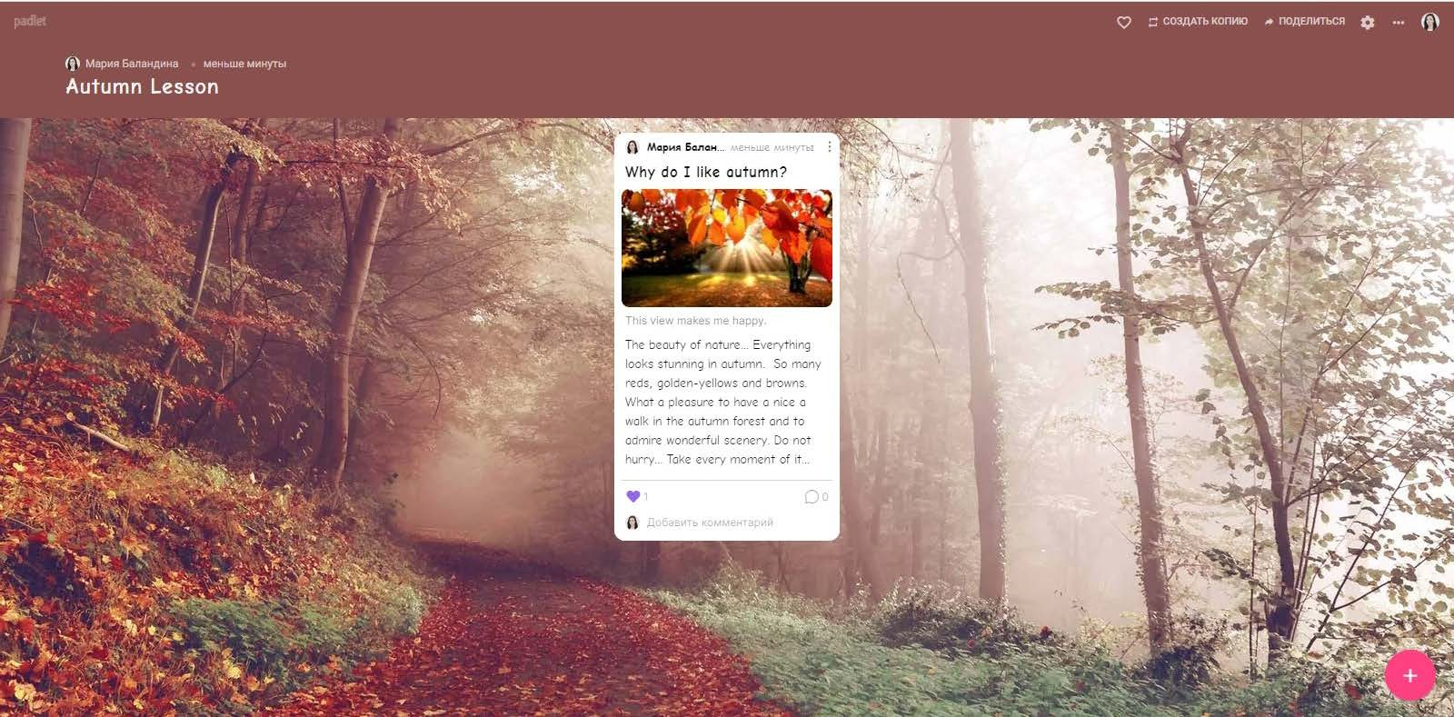

Приложение 9. Рефлексия.

